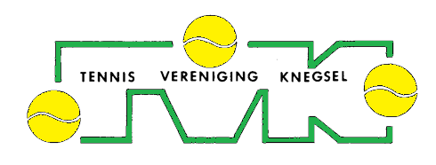
NIEUWSBRIEF

Verslag activiteiten
TKGE maart 2015. Van Cora en Geert hebben we gehoord dat ze de halve finale hebben bereikt bij dit toernooi. Goed gedaan! Als er nog anderen hebben meegedaan dan horen we graag hun ervaringen.
Paastoernooi (k)ei-gezellig geweest, 3 banen vol.
Met de lunch zijn er heel wat eitjes weggewerkt.
Dorpentoss Vessem 7 april. Met 3 leden van onze vereniging hebben we meegedaan aan de dorpentoss. Er zijn 3 rondes gespeeld en daarna hebben we nog een gezellig uurtje doorgebracht in de kantine.
Clubavond 2 en 9 april. Na een voorzichtige start op 2 april gaf de clubavond van 9 april hoop voor de toekomst. Elke donderdagavond clubavond!!

Competitie
Ons enige competitieteam DD op donderdagochtend heeft inmiddels 2 rondes achter de rug. En het gaat goed. 1 gelijkspel en 1 keer de volle winst!
Ze hopen ook dit jaar weer in de hoge middenmoot te eindigen.

Leden in vreemde dienst
Voor zover wij weten zijn er verschillende leden die vreemd gaan.
Zij spelen competitie bij een andere vereniging. Geert, Bente, Ans en Bram wij horen graag hoe het gaat.

Sportdag basisschool
Op woensdagochtend 3 juni worden onze banen bezet door de kinderen van de basisschool. Zij hebben deze dag hun sportdag en een onderdeel daarvan is tennis. We hopen dat een aantal kinderen enthousiast wordt voor onze sport.

Zomeractiviteit
Zoals afgesproken hebben we elk kwartaal een clubactiviteit. Op zondag 28 juni is er een uitwisseling met TSV uit Veldhoven op ons tennispark. Het wordt een toernooi met een hapje en een drankje en het duurt ongeveer van 13.00 uur tot laat in de middag. Het inschrijfgeld is € 5,- waarvoor het nodige lekkers geserveerd zal worden. Er is maar beperkt plaats dus geef je snel op!
Dit kan via een mail naar het secretariaat of op het bord in het clubgebouw.

Zin in een toernooi?
Tennisvereniging De Hogt houdt van zaterdag 27 juni t/m zondag 5 juli op sportpark De Heiberg een open toernooi. Meer info via de volgende link:
http://www.toernooi.nl/sport/tournament.aspx?id=B03438A9-E89D-4CED-89AF-8C4AB8AEE194

